附件2

雨课堂平台在线考试设置流程

雨课堂中的试卷是课堂上教师发布的试卷，或课下推送给学生的课后作业。“试卷”是整套的题目，制作时只需要添加题目，试卷不支持添加视频、录音，上传后保存在教师手机端的试卷库。

一、如何制作雨课堂试卷？

1.常规方法制作试卷

（1）在安装有雨课堂插件的电脑中打开任意PPT，点击“新建试卷”按钮

（2）在弹出的竖版PPT中插入各类题型

（3）点击“上传试卷/手机课件”按钮，将试卷上传到手机试卷库

2.批量导入法制作试卷

直接点击“批量导入”按钮，选择需要导入的文件或输入文本，勾选“新建试卷并导入”并确认导入，系统会自动识别并创建雨课堂试卷，检查修改无误，点击“上传试卷/手机课件”按钮，将试卷上传到手机试卷库。

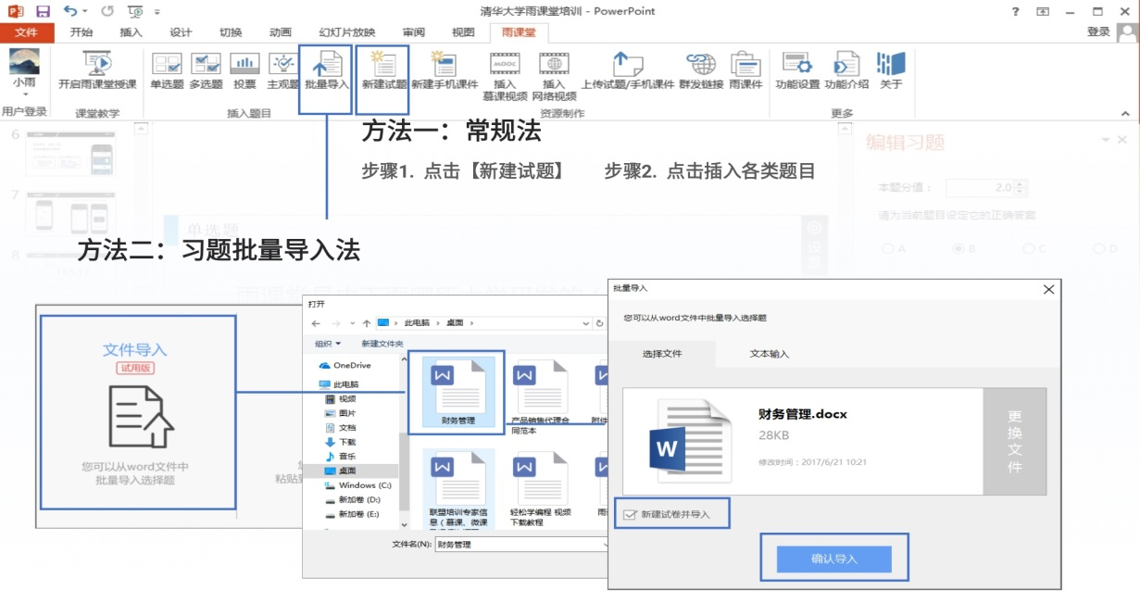

二、如何使用试卷？

1.课堂使用试卷

发题方法：点击手机习题页右上方的“发送此题”按钮，选择直接发送或者限时发送即可。电脑端也可发题。

以手机发题为例：



发卷方法：点击手机遥控器页面下端的“课堂动态”按钮后，再点击“试卷”按钮，即可进入我的试卷库，选择要发的试卷。



2.课下发布课后作业（试卷）

途径一：手机端点击打开“我的”-“试卷库”需要发布的试卷，点击“发布”，设置相应的发布条件，选择单个或者多个班级，确认发布即可将试卷发布到所选班级中供学生作答。

途径二：手机端点击“我的”-“课程”，选择需要发布试卷的班级，点击教学日志左上角的“+”，选择“发布试卷”功能，找到需要发布的试卷，设置相应的发布条件，确认发布即可将试卷发布到此班级。

